**Мовознавчий турнір**

**Мета:** формувати загальне уявлення про слово як мовну одиницю мовлення, розвивати вміння вільно володіти словом.

**Обладнання:** конверти із завданням, папір, ручки

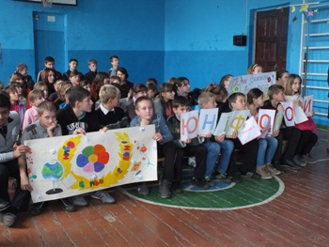

Хід конкурсу.

І учень

Говоріть, як колись нас навчила матуся,

Говоріть, як навчив у дитинстві татусь,

Легко так, вільно так, щоб слова були в русі,

Не тримайте слова віддавайте комусь.

ІІ учень

Як воліла б відкритися ваша душа,

Може хочеться їй у словах політати,

Привітати когось, або дать відкоша.

Слів у мові мільйон, вибирайте найкращі.

Слово вчителя.

**І тур «Візитна картка команд»**

**ІІ тур Конкурс «Далі, далі…»**

*Запитання для команди №1Юні філологи*

1. Державна мова України? (українська)
2. Слова з протилежним значенням? (антоніми)
3. Частина мови про ознаку предмета? (прикметник)
4. Найбільша одиниця мови? (текст)
5. Знак у кінці питального речення? (знак питання)
6. Чим починається діалог? (тире)
7. Перша буква у власній назві? (велика)
8. Розмальоване яйце? (писанка)
9. Головні члени речення? (підмет і присудок)
10. Знак у слові В’ячеслав? (апостроф)
11. Символ українців, що оберігає? (оберіг)
12. Список літер установленого порядку? (алфавіт)

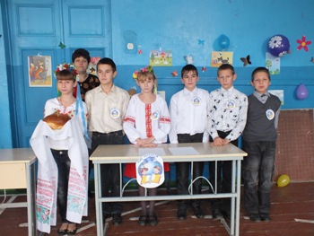

*Запитання для команди №2 Один в полі не воїн*

1. Народні пісні на Різдво? (колядки)
2. Найменша одиниця мови?(звук)
3. У що береться пряма мова? (у лапки)
4. Без якої святині зникає народ? (без мови)
5. Знак у кінці розповідного речення? (крапка)
6. Додайте: «Мені тринадцятий… (минало)
7. Сьомий відмінок нашої мови? (кличний)
8. Віршований твір, який співається? (пісня)
9. Частина мови про кількість? (числівник)
10. Опис природи? (пейзаж)
11. Слова з близьким значенням? (синоніми)
12. Другорядні члени речення (означення, обставина, додаток)

**ІІІ тур «Поліглот»**

(перекласти слова на українську мову) письмово

І команда

1. Галстук-
2. Носки-
3. Неделя-
4. Преподаватель-
5. Дом-
6. Зонтик-
7. Отец-
8. Июль-
9. Тормоз-
10. Труд-
11. Затруднение-
12. Благодарить-

ІІ команда

1. Утро
2. Бумага-
3. Утюг-
4. Парикмахерская-
5. Вилка-
6. Учебник-
7. Подросток-
8. Год-
9. Август
10. Неотразимый-
11. Восток-
12. Мел-

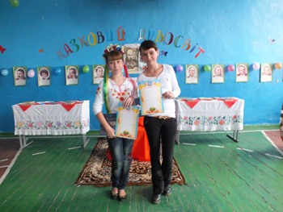

**ІV. Літературний**

(допишіть прислів’я та приказки) письмово.

І команда

1. Шабля ранить голову, а слово… (душу)
2. Від теплого слова і лід… (розтане)
3. Дурний язик голові не… (товариш)
4. Зробив діло … (гуляй сміло)
5. Хто рано посіє… (той рано пожне)
6. Без труда немає… (плода)
7. Одна голова добре… (а дві краще)
8. Слово не горобець… (вилетить не впіймаєш)
9. Скажи мені хто твій друг… (і я скажу тобі хто ти)
10. Під лежачий камінь… (і вода не тече)
11. Баба з возу… (кобилі легше)
12. Не кажи «гоп»… (доки не перестрибнеш)

ІІ команда

1. Вчення світ, а не вчення… (тьма)
2. Мудрим ніхто не вродився, а … (навчився)
3. Без верби та калини… (нема України)
4. З ким поведешся…( від того й наберешся)
5. Розум за гроші …(не купиш)
6. Вік живи - … (вік учись)
7. Щоб їсти калачі – не …(сиди на печі)
8. Зробив діло - …(гуляй сміло)
9. Хто рано встає… (тому Бог подає)
10. По одежі зустрічають…(а по розуму проводжають)
11. Слово не горобець… (вилетить не впіймаєш)
12. Шабля ранить голову, а (слово душу)

**V тур «Поєдинок капітанів» письмово**

Капітани мають під диктовку написати слова. Кількість правильно написаних слів відповідатиме кількості балів.

Нерозказаний вірш, попідвіконню, як-небуть, уп’ятьох, в основному, з діда-прадіда, мавпячий, тьмяний, пів’яблука, Велика Ведмедиця, схитрувати, роздирати.

**VІ тур «Фразеологічний»**

(хто швидше пояснить фразеологізми)

1. Пекти раків.
2. Як кіт наплакав.
3. У чорта на куличках
4. Як в рот води набрав
5. Дати чосу
6. Отримати гарбуза
7. Око з око
8. Накивати п’ятами
9. Лити крокодилі сльози
10. Врізати дуба
11. Втерти носа
12. Довести до ручки

Одному учаснику команди потрібно пояснити фразеологізм товаришам без слів.

1. Взяти ноги в руки
2. Води в рот набрав

**Конкурс загадок з вболівальниками доки журі підраховує бали.**

**Слово журі.**

**Нагородження переможців.**

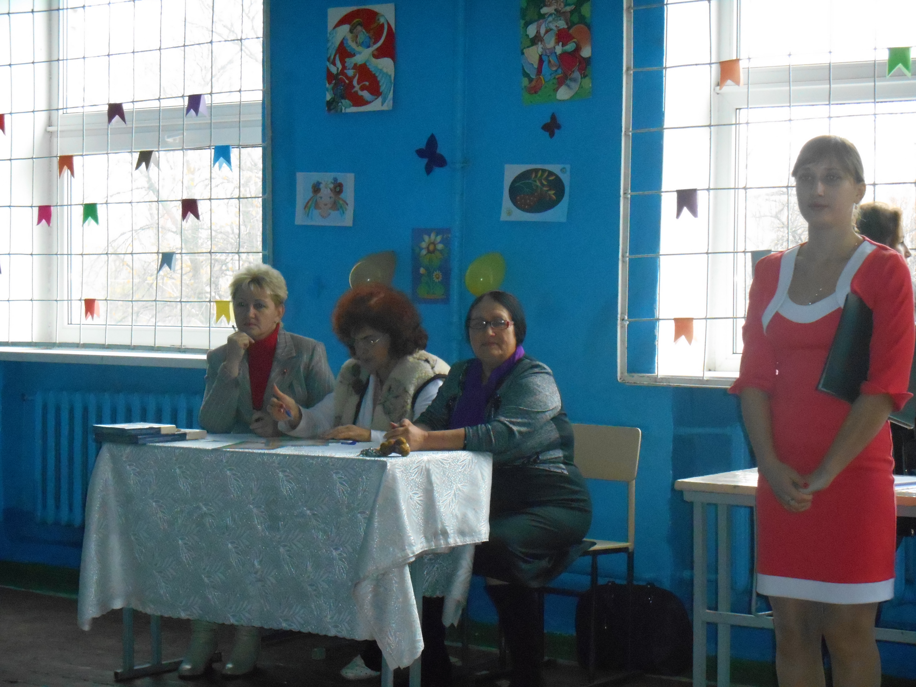

**Маршрутний лист**

|  |  |  |  |
| --- | --- | --- | --- |
| **№** | **Назва конкурсу** | **Оцінка І команда «Юні філологи» 6 клас** | **Оцінка ІІ команда «Один в полі не воїн» 7 клас** |
| 1. | Візитна картка |  |  |
| 2. | «Далі, далі…» |  |  |
| 3. | «Поліглот» |  |  |
| 4. | «Літературний» |  |  |
| 5. | «Поєдинок капітанів» |  |  |
| 6. | «Фразеологічний» |  |  |
| 7. | Додатковий конкурс «Гонка за лідером» |  |  |
|  | Підсумки |  |  |

ІІІ тур «Поліглот»

(перекласти слова на українську мову) письмово

І команда **Юні філологи**

1. Галстук-

2. Носки-

3. Неделя-

4. Преподаватель-

5. Дом-

6. Зонтик-

7. Отец-

8. Июль-

9. Тормоз-

10.Труд-

11.Затруднение-

12.Благодарить-

ІІІ тур «Поліглот»

(перекласти слова на українську мову) письмово

ІІ команда **Один в полі не воїн**

1. Утро

2. Бумага-

3. Утюг-

4. Парикмахерская-

5. Вилка-

6. Учебник-

7. Подросток-

8. Год-

9. Август

10.Неотразимый-

11 Восток-

12.Мел-

**ІV. Літературний**

(допишіть прислів’я та приказки) письмово.

І команда **Юні філологи**

1. Шабля ранить голову, а слово…
2. Від теплого слова і лід…
3. Дурний язик голові не…
4. Зробив діло …
5. Хто рано посіє…
6. Без труда немає…
7. Одна голова добре…
8. Слово не горобець…
9. Скажи мені хто твій друг…
10. 10.Під лежачий камінь…
11. Баба з возу…
12. Не кажи «гоп»…

**ІV. Літературний**

(допишіть прислів’я та приказки) письмово

ІІ команда **Один в полі не воїн**

1. Вчення світ, а не вчення…

2. Мудрим ніхто не вродився, а …

3. Без верби та калини…

4.З ким поведешся…

5.Розум за гроші …

6Вік живи - …

7Щоб їсти калачі – не …

8.Зробив діло - …

9. Хто рано встає…

10.По одежі зустрічають…

11.Слово не горобець…

12.Шабля ранить голову, а …

**Додатковий конкурс**

***Конкурс «Гонка за лідером».***

*Яка команда перша дасть правильну відповідь*

1. Народна назва Пасхи (Великдень)
2. Правила спілкування (культура)
3. Вірш без рими (білий)
4. Перша збірка Шевченка (Кобзар)
5. Народне оповідання про фантастичні події (легенда)
6. Прізвище Олександра Олеся (Кандиба)
7. Пісня, що має два 14-складових рядки (коломийка)
8. Розмова двох осіб? (діалог)
9. Розділ, в якому вивчаються частини мови (морфологія)
10. Усна народна творчість (фольклор)
11. Опис зовнішнього вигляду людини (портрет)
12. Місто, де похований Тарас Шевченко (Канів)
13. Державні символи України (гімн, герб, прапор)
14. Новорічне символічне дерево (ялинка)
15. Назвіть типи мовлення (розповідь, опис, роздум)
16. Художнє означення в літературі (епітет)
17. Рід іменника *путь* (жіночого)
18. Розділовий знак, який відображає найбільшу паузу в усному мовленні (крапка)
19. День незалежності України (24 серпня)
20. Назвіть дерева-символи України (верба, калина, тополя)